综合素质奖项审核操作流程
网址：http://10.176.17.8:8089/
使用火狐浏览器或谷歌浏览器登录（教学处公共文件夹可下载）
账号：班主任姓名全拼或者班主任姓全拼加名首字母
默认密码：000000

1 点击“行为评价”
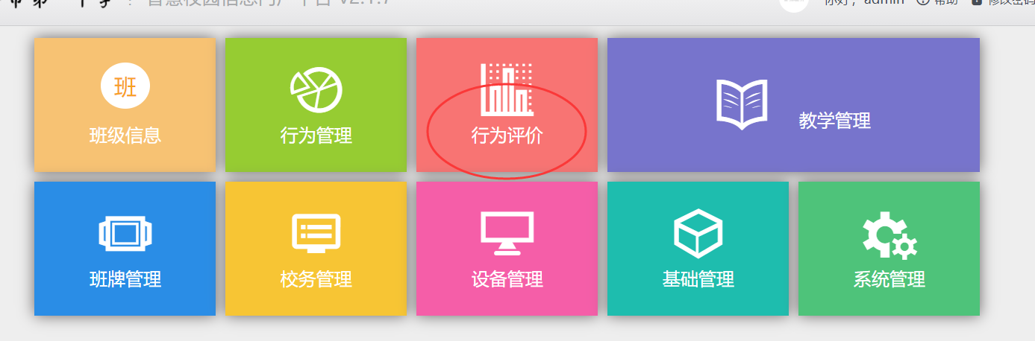

2 进入“综合素质”，可查看学生学科获奖，非学科获奖及突出表现录入情况
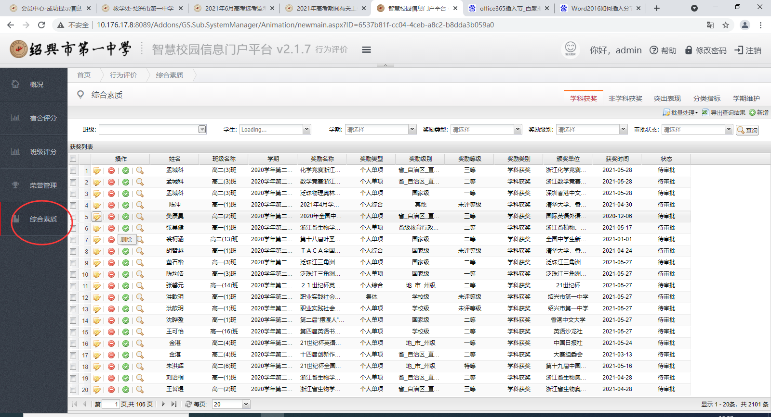
3点击绿色的勾，即可审核通过
